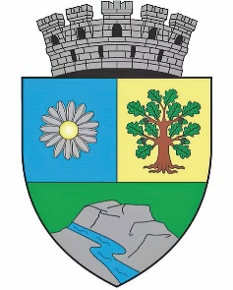
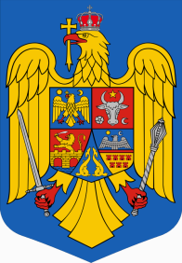
ROMÂNIA
JUDEŢUL BIHOR
MUNICIPIUL MARGHITA
MARGITTA MEGYEI JOGU VAROS
415300 - Marghita, Bihor telefon : +40259362001
Calea Republicii, nr.1 +40359409977
Cod fiscal: 4348947 e-mail: primaria@marghita.ro fax : +40359409982

Nr. 4324 din 24.05.2024

Referat de aprobare
la proiectul de hotărâre pentru aprobarea planului de amplasament si delimitare a unui imobil în suprafață de 458 mp str. Aleea Infratirii , în vederea constituirii unui număr cadastral nou și înscrierea în CF a domeniului privat
Prezentul referat de aprobare are la bază prevederile art. 6 alin.(3) şi art. 30 din Legea nr. 24/2000, privind normele de tehnică legislativă pentru elaborarea actelor normative, republicată, cu modificările şi completările ulterioare, precum și art.136 alin.(8) lit.a) din OUG nr. 57/2019 privind Codul administrativ, cu modificările și completările ulterioare, reprezentând instrumentul de prezentare şi motivare a prezentului proiect.
Proiectul este inițiat ca urmare a acțiunii întreprinse la nivelul Compartimentului de cadastru de completare a inventarului domeniului privat al localitatii .
Intrucât terenul nu este afectat de utilitate publică considerăm incidente prevederile art 36 alin. 1 din Legea nr. 18/1991 , legea fondului fucniar , cu modificarile și completarile ulterioare, respectiv: ” terenurile aflate in proprietatea statului, situate in intravilanul localităților și care sunt în administrarea primăriilor , la data prezentei legi , trec în proprietatea comunelor , orașelor si municipiilor ”
Proiectul pentru aprobarea planului de amplasament si delimitare a unui imobil în suprafață de 458 mp str. Aleea Infratirii , în vederea constituirii unui număr cadastral nou și înscrierea în CF a domeniului privat urmează procedura prevăzută de Legea nr. 7/1996 și a Ordinului ANCP. nr. 700/2014 privind regulamentul de avizare, recepție și înscriere în registrul de Carte Funciară.
Primar
Zsolt DEMIAN

